wissen

Der Sternenhimmel

Verrückte Nächte

02.05.2012
Von Helmut Hornung

Der Mai hat für Himmelsgucker einiges zu bieten: Der Abendstern strahlt hoch im Westen, es wird Sternschnuppen regnen und der Vollmond wird uns am 6. Mai besonders groß erscheinen.

Die schwarze Venus stand unter einem schlechten Stern für Guillaume Joseph Hyacinthe Jean-Baptiste Le Gentil de La Galaisière. Der Astronom wollte von Frankreich nach Jakarta reisen, um von dort die Wanderung des Nachbarplaneten über die Sonne zu verfolgen.

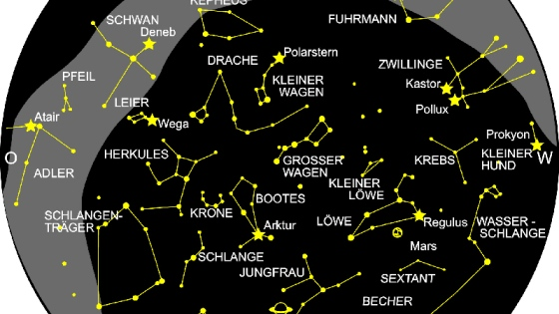
Der Stenenhimmel von Anfang Mai 0:30 Uhr bis Ende Mai 22:30 Uhr. (© M. Rothe)

Doch Le Gentil geriet in die Wirren des Kriegs. Am Zielort durfte er nicht an Land gehen. So dümpelte er am 6. Juni 1761 im Indischen Ozean und verfolgte den Transit von schwankenden Schiffsplanken aus, an präzise Beobachtungen war dabei nicht zu denken. Le Gentil gab aber nicht auf. Acht Jahre lang verharrte er in Ostasien - bis zum nächsten und für ein Jahrhundert letzten Venusdurchgang. Ausgerechnet am Tag X war der Himmel über der Station im indischen Pondicherry bewölkt - und Le Gentil am Boden zerstört.

Das war noch nicht alles. Seine Pechsträhne hielt an: Auf dem Heimweg erlitt er zweimal Schiffbruch. Und als er nach mehr als elf Jahren endlich wieder französischen Boden betrat, musste er erfahren, dass ihn seine Verwandten für tot erklärt und sein Erbe untereinander aufgeteilt hatten. Die Académie hatte ihn zudem von ihrer Gehaltsliste gestrichen.

Le Gentil war einer von Hunderten Forschern, die zur Beobachtung der beiden Venustransits von 1761 und 1769 in ferne Länder aufbrachen. Die astronomischen Abenteurer planten, den Pfad des Planeten auf dem gleißenden Feuerball von weit auseinander liegenden Standorten aus zu verfolgen und daraus die fundamentale Entfernung zwischen Erde und Sonne zu berechnen. Denn diese galt als Schlüssel zu den Weiten des Weltalls. Dafür nahmen die Forscher große Entbehrungen in Kauf.

So auch Jean-Baptiste Chappe d'Auteroche, der 1761 auf dem Landweg nach Tobolsk in Sibirien gereist war und 1769 das himmlische Ereignis von Baja California in Mexiko aus verfolgte. Seine Messungen gelangen, aber wenige Tage nach dem Transit brach auf der Station Typhus aus, an dem auch Chappe d'Auteroche starb.

Die Expeditionen im 18. Jahrhundert verbesserten den kosmischen Maßstab zwar, aber das Ergebnis war um etwa vier Millionen Kilometer zu groß. Ursache waren Probleme mit der exakten Zeitmessung und ein optischer Effekt: Das Venusscheibchen verliert während des Ein- und Austritts seine scharfe Kontur und verschmiert am Sonnenrand zu einem so genannten "schwarzen Tropfen".

Auch die Beobachtungen der beiden Passagen 1874 und 1882 brachten keine exakten Messwerte. Nationen wie die USA, Frankreich, England und das Deutsche Reich nutzten sie dennoch als Plattform für wissenschaftliches Prestige. Allein die Berichte der insgesamt neun deutschen Expeditionen füllen mehr als 3600 Seiten. Mittlerweile interessieren sich vor allem die Amateure für einen solchen Venustransit und rüsten für den nächsten am 6. Juni.

Mögen die Beobachter bessere Nerven haben als der amerikanische Astronom David Rittenhouse im Jahr 1769: Der fiel zu Beginn des Spektakels vor Aufregung in Ohnmacht.

Noch strahlt Venus als heller Abendstern hoch im Westen; Mitte Mai geht sie erst gegen Mitternacht unter. Merkur steht am Taghimmel, ebenso der Gasriese Jupiter. Der rötliche Mars im Löwen entwickelt sich zum Planeten der ersten Nachthälfte, wir finden ihn nach Sonnenuntergang schon hoch am Firmament. Saturn in der Konstellation Jungfrau wandert nahe des weißen Hauptsterns Spika; das Duo erhält am Abend des 31. Mai Besuch vom zunehmenden Mond. Uranus und Neptun bleiben verborgen.

Am 5. Mai flitzen in der Stunde bis zu 20 Sternschnuppen über den Himmel - die Eta-Aquariden zeigen ihr Maximum. Um den 20. Mai rechnen die Astronomen mit dem Höhepunkt des Scorpius-Sagittarius-Schwarms.

Wegen seiner Erdnähe erscheint der Vollmond am 6. Mai besonders groß. Der weitere Fahrplan des Trabanten: Letztes Viertel am 12., Neumond am 21. und Erstes Viertel am 28. Mai. Die ringförmige Sonnenfinsternis am 20./21. Mai bleibt von unseren Breiten aus unbeobachtbar.

URL:
http://www.sueddeutsche.de/wissen/der-sternenhimmel-verrueckte-naechte-1.1346066

Quelle:
(SZ vom 02.05.2012/mcs)

